**PRODUÇÃO DE CARVÃO VEGETAL A PARTIR DE SEMENTES DE AÇAÍ UTILIZANDO FORNO TIPO IGLU**

Elienara de Almeida Rodrigues 1; Ana Cláudia Gama Batista 2; Marcelo José Raiol Souza 3; Tibison da Silva Rocha 4; Debora Larissa Carvalho Botelho 5

1 Engenheira Florestal. Instituto Tecnológico Vale. elienara.almeida@gmail.com

2 Engenheira Florestal. ESALQ-USP. anaclaudiabatista89@gmail.com

3 Doutor em Engenharia de Recursos Naturais. UEPA. mraiol@yahoo.com.br

4 Graduando em Engenharia Florestal. UEPA. tibisonrocha@gmail.com

5 Graduando em Engenharia Florestal. UEPA. deboralarissa16@gmail.com

**RESUMO**

Atualmente a biomassa lignocelulósica vêm se apresentando como uma fonte de energia primária alternativa que pode ser transformada em energia útil para a sociedade. A semente de açaí, uma biomassa muito abundante na região norte do Brasil, é obtida após a retirada da polpa do açaí e geralmente descartada inadequadamente no meio ambiente. Por se tratar de um material com potencial de aproveitamento energético, devido, principalmente, ao teor de lignina presente em sua composição química, o presente trabalho teve como objetivo a produção de carvão vegetal a partir de semente de açaí utilizando um forno tipo IGLU. A biomassa foi coletada em pontos batedores de açaí na região metropolitana de Belém-PA e levada para o laboratório de caracterização física e mecânica da madeira do CCNT-UEPA, onde foi submetida a processo de carbonização no interior de um forno IGLU, construído em alvenaria. Propriedades termofísicas do carvão obtido foram determinadas e os resultados estão de acordo com a literatura especializada. As características do carvão produzido potencializam seu uso comercial e industrial, pois o teor de material volátil, teor de cinzas teor de carbono fixo e poder calorífico superior ficaram muito próximos aos carvões produzidos a partir de *eucalyptus*, espécie vegetal já comprovadamente própria para produção de carvão vegetal. O potencial energético de aproveitamento da semente de açaí pode diminuir o impacto ambiental causado pelo descarte inadequado nos centros consumidores, pois o carvoejamento da semente valoriza a biomassa e desobstrui vias, córregos, aterros sanitários, mananciais de água etc. frequentemente obstruídos com estas sementes.

**Palavras-chave:** Semente. Forno. Carvão

**Área de Interesse do Simpósio**: Bioenergia e Biocombustíveis

**1. INTRODUÇÃO**

O Brasil é um dos maiores produtores de carvão vegetal, o mesmo é responsável por cerca de 1/3 da produção mundial, tendo como principal consumidor as siderurgias e as metalurgias. Devido, principalmente, as siderúrgicas instaladas no munícipio de Marabá – PA, a região norte do Brasil é responsável por uma produção de aproximadamente 35 % da produção do país (COSTA e FARIAS, 2012). Segundo o Ministério de Minas e Energia (2016), entre as fontes para a geração de energia, a biomassa apresenta um grande potencial para crescer no Brasil, onde é considerada como uma alternativa para a diversificação da matriz energética do país. Uma das formas de aproveitamento desta biomassa de origem vegetal é sua transformação em carvão vegetal para uso na fabricação de ferro gusa e aço, o que substitui de forma muito eficiente o coque de petróleo.

Atualmente, a transformação da biomassa em carvão é feita por meio da carbonização em fornos, estes equipamentos podem ser construídos por pequenos produtores, cujo carvão produzido é destinado ao comércio em geral e grandes produtores cujo destino final é as siderúrgicas e metalúrgicas (ANEEL, 2002).

A semente de açaí (*Euterpe oleraceae* Mart.), atualmente, vem sendo estudada como uma das principais biomassas para a produção de energia no estado do Pará, na qual é apontada também como possível matéria prima para a produção de carvão, tanto para uso comercial quanto para uso industrial. A disponibilidade deste resíduo é muito grande, tendo em vista que após o despolpamento do fruto açaí, aproximadamente 68 % do fruto é descartado na forma de semente, o que mostra seu potencial de aproveitamento para outras finalidades, inclusive a energética, conferindo um maior valor agregado a este resíduo (REIS *et al.*, 2002; CRUZ JUNIOR, 2010). Considerando a potencialidade energética da semente do açaí apresentada, o presente trabalho teve como objetivo a produção e caracterização do carvão vegetal produzido a partir desta biomassa em forno tipo IGLU. Propriedades termo físicas do carvão foram obtidas e comparadas com a literatura especializada mostrando excelente potencial de aproveitamento para uso comercial e industrial.

**2. METODOLOGIA**

Para a fabricação do carvão de semente de açaí foi construído um forno tipo IGLU nas dependências do Centro de Ciências Naturais e Tecnologia (CCNT) da Universidade do Estado do Pará, localizado em Belém-PA. O projeto do forno foi idealizado a partir da verificação in loco de construções de fornos IGLU(s) já existentes nos municípios paraenses de Redenção e Santa Izabel do Pará. Como nas vizinhanças do CCNT existem várias edificações residenciais não foi possível replicar as dimensões originais do forno; uma versão reduzida, com objetivo de reduzir a emanação dos gases resultante do processo de pirólise, foi construída de acordo com o croqui mostrado na figura 1.

Figura 1 - Projeto básico para a construção do forno IGLU.

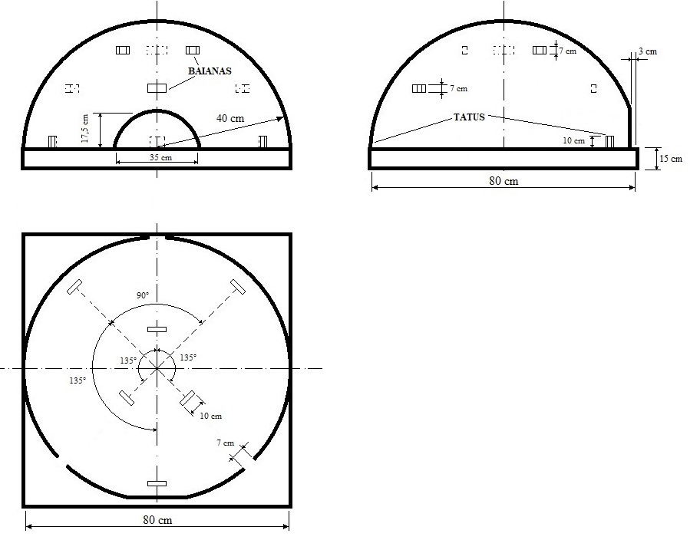

Fonte: Autores, 2018.

Tijolos refratários unidos com argamassa apropriada foram utilizadas para a construção do forno. Para a construção da base foram utilizados concreto simples composto com seixo e areia comum, conforme mostra a figura 2.

Figura 2 - Construção do forno tipo iglu para a carbonização da semente do açaí. A: Base de concreto e inicio do levantamento das paredes; B, C, D e E: assentamento das paredes do forno; F: forno pronto.

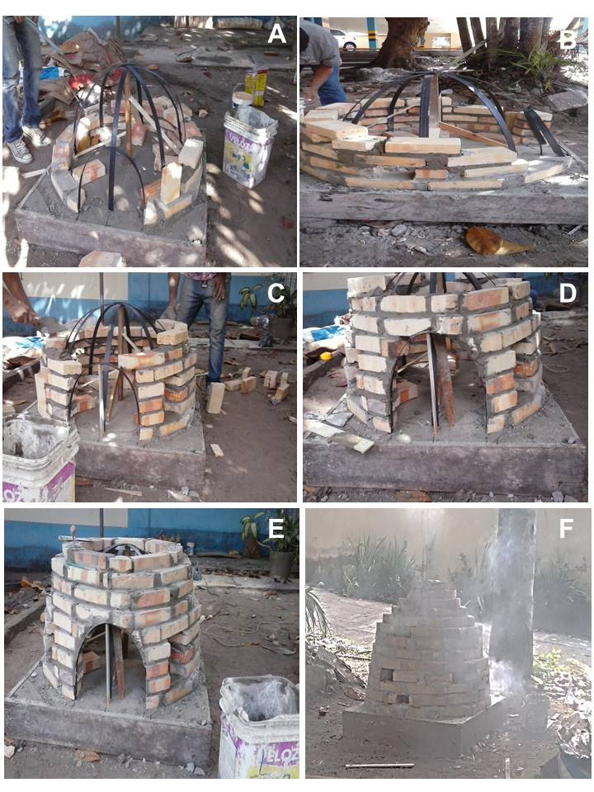

Fonte: Autores, 2018.

A coleta das sementes de açaí foi realizada em pontos de comercialização da polpa do fruto próximos ao CCNT. Após coleta, os sacos contendo as sementes foram transportados até o local do forno manualmente ou pelo uso de veículo automotor. Antes do carregamento, as sementes foram submetidas a uma secagem prévia durante 24 horas no interior de uma estufa modelo 400 ND-Nova Ética. Em seguida, o forno foi carregado com as sementes, e posteriormente aceso usando gravetos secos. Ao se observar emanação de fumaça de coloração azul no primeiro conjunto de baianas, ou seja, início do processo de pirólise, fechou-se a porta do forno, e as baianas, em seguida o segundo conjunto de baianas foi fechado e finalmente os tatus. A porta, as baianas e os tatus foram fechadas com argila, conforme mostra a figura 3, após o barrelamento do forno o processo demandou 3 dias para o resfriamento completo. Após a carbonização, o carvão obtido foi retirado e devidamente acondicionado em sacos próprios para amostragens e conduzido ao laboratório de caracterização física e mecânica da madeira do CCNT para a devida determinação de propriedades.

Figura 3 - Processo de carbonização da semente de açaí em forno tipo iglu. A: ignição da carbonização; B: Semente em processo de pirólise; C: gás de coloração esbranquiçada/azulada; D: Fechamento das portas e baianas; E, F: fechamento completo do forno.

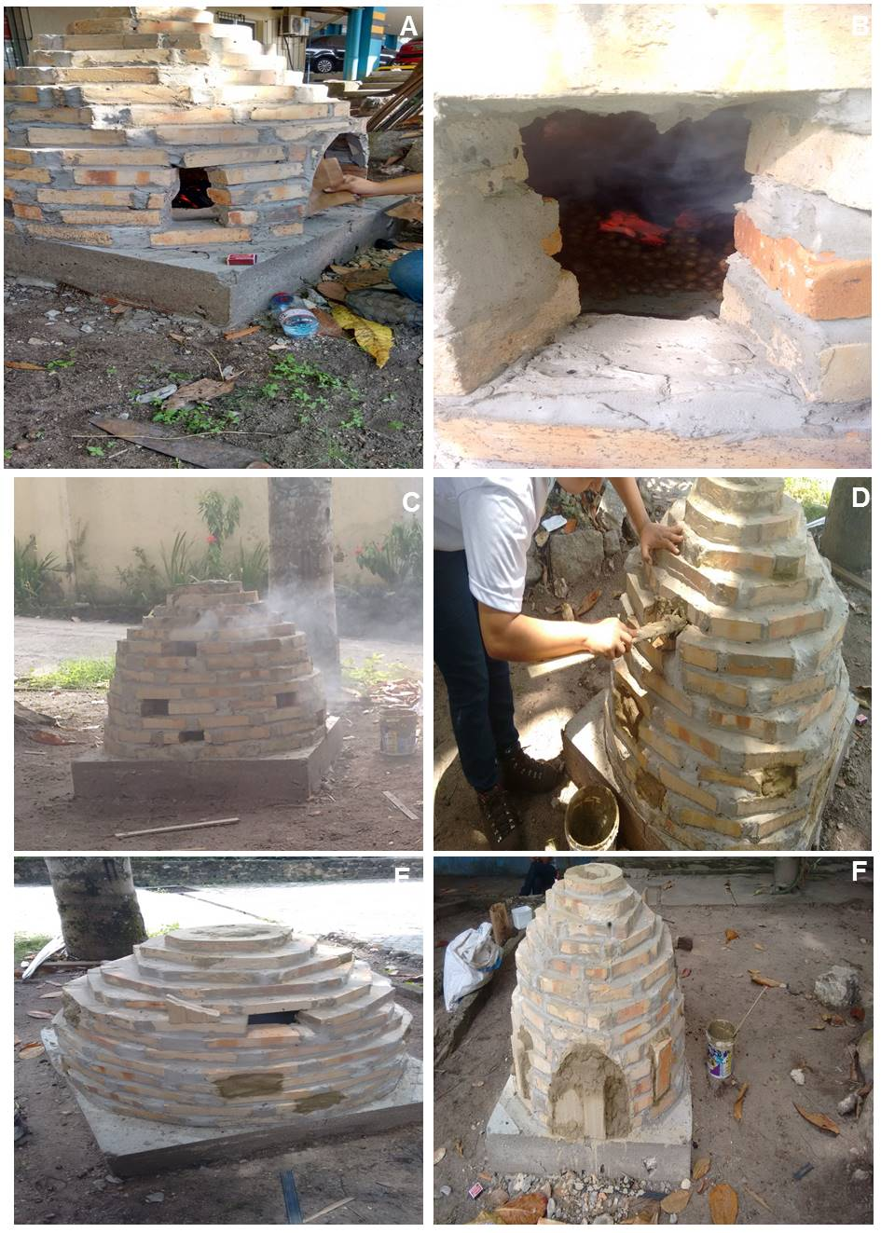

Fonte: Autores, 2018.

**Propriedades do carvão**

**Teor de Umidade**: O teor de umidade em base seca, representa a relação entre a quantidade de água presente no carvão e a sua massa seca. As amostras de carvão retiradas do forno foram pesadas em balança analítica de precisão para determinação do peso úmido. Em seguida estas amostras são levadas a uma estufa, e submetidas a uma temperatura de 105 °C durante 24 h sobre circulação forçada. Após secagem, as amostras são novamente pesadas para obtenção do peso sem umidade. O teor de umidade é calculado usado a seguinte equação (COSTA e FARIAS, 2012):

TU (%) = [ (Pcvu – Pcvs )/Pcvu ] x 100 (1)

Onde:

TU - teor de umidade em (%);

Pcvu - peso do carvão úmido (g);

Pcvs - peso do carvão seco (g).

**Materiais Voláteis:** Os materiais voláteis são as substâncias que são desprendidas da madeira durante a carbonização do carvão. Os fatores que influenciam a liberação de materiais voláteis na madeira são a temperatura de carbonização, taxa de aquecimento e composição química da madeira. Sendo a temperatura e o tempo de exposição, as principais variáveis que determinam os teores de materiais voláteis e carbono fixo do carvão. Para a determinação de materiais voláteis, as amostras do carvão foram pesadas em balança analítica para verificação da massa inicial. Em seguida, as amostras foram calcinadas usando uma mufla à temperatura de 950 °C durante três minutos. Após a calcinação, as amostras foram retiradas e colocadas em um dessecador para resfriamento até a temperatura ambiente, em seguida as amostras foram pesadas em balança analítica para verificação da massa final. O teor de materiais voláteis foi determinado usando a seguinte equação (COSTA e FARIAS, 2012):

TMV (%) = [ (Pini – Pfin)/Pini ] x 100 (2)

Onde:

TMV - teor de materiais voláteis em percentagem;

Pini - peso inicial da amostra;

Pfin - peso da amostra após calcinação.

**Teor de Cinzas**: O teor de cinzas determina a quantidade de material inorgânico presente no material na forma de óxidos. Para determinação do teor de cinzas, foram pesadas amostras de carvão utilizando balança analítica. Após a pesagem inicial, as amostras foram conduzidas à uma mufla na temperatura de 750ºC por um período de 6 horas. Em seguida, as amostras foram retiradas da mufla e colocadas em um dessecador com sílica para resfriamento durante um período aproximado de dez minutos. As amostras calcinadas são pesadas em uma balança analítica e o teor de cinzas foi determinado com uso da seguinte equação:

TC (%) = [ (Pini – Pfin)/Pini ] x 100 (3)

Onde:

TC - teor de cinzas em percentagem;

Pini - peso inicial da amostra

Pfin - peso final da amostra após calcinação

**Carbono Fixo**: Com os resultados para o teor de materiais voláteis (TMV) e teor de Carbono (TC) calculados anteriormente, o teor de carbono fixo foi determinado através da seguinte equação:

TCF(%) = 100 – (TMV + TC) (4)

Onde:

TCF - teor de carbono fixo em (%), na base seca.

**Poder Calorífico:** O poder calorífico quantifica a quantidade de energia térmica que pode ser liberada por unidade de massa de um material. O poder calorifico superior foi estimado utilizando a equação de Goutal (RAO e GOURICHARAN, 2016; SATER *et. al.*, 2011).

PCS [Kcal/kg]= 82*Cf+ A*V (5)

Onde:

Cf - teor de carbono fixo;

TMV - teor de materiais voláteis;

A - coeficiente dado pela relação: TMV/(TMV+TCF).

**3. RESULTADOS E DISCUSSÃO**

Após a carbonização, seis amostras de carvão de semente de açaí, foram levadas ao laboratório para determinação dos teores de umidade, cinzas, materiais voláteis, carbono fixo e poder calorífico superior. Os resultados estão mostrados na tabela 1.

Tabela 1: Resultados obtidos em forno tipo IGLU para Teor de Umidade (TU), Teor de Cinzas (TC), Teor de Materiais Voláteis (TMV), Teor de Carbono Fixo (TCF) e Poder Calorifico Superior (PCS).

|  |  |  |  |  |  |  |
| --- | --- | --- | --- | --- | --- | --- |
| Amostras | TU (%) | TMV (%) | TC (%) |  | TCF (%) | PCS (Kcal/Kg) |
| 1 | 6,77 | 11,51 | 1,46 |  | 87,03 | 8149,68 |
| 2 | 6,7 | 11,92 | 1,68 |  | 86,4 | 8126,60 |
| 3 | 6,6 | 14,33 | 1,29 |  | 84,38 | 8142,65 |
| 4 | 5,09 | 15,13 | 1,56 |  | 83,31 | 8107,03 |
| 5 | 4,89 | 15,96 | 2,00 |  | 82,04 | 8052,59 |
| 6 | 4,76 | 11,24 | 1,49 |  | 87,27 | 8148,29 |
| Média | 5,8 | 13,3 | 1,6 |  | 85,1 | 8121,1 |
| Desvio Padrão | 0,98 | 2,04 | 0,24 |  | 2,15 | 3,27 |
| Coef.Var. (CV) | 16,8964 | 15,28 | 15,33 |  | 2,53 | 0,45 |

Fonte: Autores, 2018.

Resultados para o coeficiente de variação (CV) nas características investigadas do carvão produzido no presente trabalho demonstram que o teor de umidade, teor de cinzas e teor de materiais voláteis apresentaram dispersão considerável quando comparado com os CV(s) calculados para o teor de carbono fixo e poder calorifico superior. Esta diferença, além dos erros de medição, pode estar associada ao processo de obtenção do carvão em um forno de pequeno porte, ou seja, pirólise, geometria das entradas de ar e operação ainda não estabelecida neste tipo de forno. Entretanto, os dados obtidos sugerem que o experimento está correto, pois de acordo com a tabela 2, os resultados obtidos no presente trabalho ficaram muito próximos das características de carvões obtidos com outra espécie vegetal e configuração de forno diferente.

Tabela 2: Comparação dos resultados obtidos com os da literatura

|  |  |  |  |  |  |
| --- | --- | --- | --- | --- | --- |
| Carvões | TU (%) | TMV (%) | TC (%) | TCF (%) | PCS (Kcal/kg) |
| Carvão em forno IGLU1 | 5,8 | 13,3 | 1,58 | 85,1 | 8121,17 |
| Carvão em forno de encosta2 | 6,06 | 23,3 | 2,40 | 74,30 | 8548,42 |
| Carvão de *E. pellita*3 | - | 14,65 | 2,19 | 83,17 | 8258,00 |

Fonte: Autores, 2018.

1-Presente Trabalho

2-COSTA e FARIAS (2012)

3-OLIVEIRA *et al*. (2010)

Os resultados apresentados nas tabelas 1 e 2 também mostram que o carvão de semente de açaí produzidos em forno IGLU atende aos requisitos que um carvão de qualidade requer, ou seja, alto teor de carbono fixo (85,1 %), baixa umidade (5,8); baixo teor de materiais voláteis (13,3) e baixo teor de cinzas (1,58) (ROSA *et al.*, 2012). Comparando os resultados do presente trabalho com o carvão de semente de açaí produzido em forno de encosta e com o carvão produzido de *Eucalyptus pellita,* o carvão de semente produzido em forno do tipo iglu, obteve, teor de materiais voláteis, teor de cinzas, carbono fixo e poder calorifico aproximados com o de *Eucalyptus pellita.* Observa-se que o carvão de açaí produzido em forno de encosta apresenta teor de carbono fixo menor que os outros, indicando que este tipo de forno não é o mais adequado para trabalhar com semente de açaí. Salienta-se que os resultados obtidos para TMV, TC, TCF e PCS no presente trabalho são muito semelhantes aos resultados do carvão produzido a partir do *Eucalyptus pellita*, demonstrando o excelente potencial de aproveitamento de semente de açaí para fins energéticos, uma vez que, espécies do gênero *Eucalyptus* já são consagradas no mercado de produção de carvão vegetal.

**4. CONCLUSÃO**

As propriedades termofísicas obtidas para o carvão vegetal produzido a partir da semente de açaí mostraram que este tipo de biomassa pode ser usado para obtenção de carvão de excelente qualidade. Este carvão pode ser utilizado tanto em práticas domésticas como a cocção de um simples churrasco como em práticas industrias; a redução de minério de ferro e geração de calor em siderurgias. Além disso, o uso de biomassa de semente de açaí para fabricação de energético surge como alternativa viável para a redução das práticas de descarte inadequadas, muito comum nas localidades de alto do consumo da polpa observado em vários municípios do estado do Pará, ou seja, reduzindo impactos ambientais no estado devido esta atividade.

**REFERÊNCIAS**

ANEEL, Agência Nacional de Energia Elétrica (Brasil). **Atlas de energia elétrica do Brasil.** Brasília, 2002.

CARDOSO, M. T. **Parâmetro de qualidade da madeira e do carvão vegetal de *eucalytus pellita* f. Muell.** *Revista Scientia Forestalis*, Piracicaba, SP, v. 38, p. 431-439, 2010.

COSTA, A. da S., FARIAS, E. P. de Araújo, “**Caracterização do carvão vegetal do caroço de açaí produzido em forno de encosta**”, TCC, Graduação Tecnologia Agroindustrial – Ênfase Madeira, Paragominas – PA, UEPA, 2012.

CRUZ JUNIOR, O. F. **Produção de Carvão Ativado a partir de Produtos Residuais de Espécies Nativas da Região Amazônica.** Mestrado em Engenharia Mecânica e de Materiais. Universidade Tecnológica Federal do Paraná, Curitiba, 2010.

MME, Ministério de Minas e Energia. **Brasil:** Destaque global no uso de biomassa. Disponível em: <http://www.brasil.gov.br/infraestrutura/2011/12/brasil-e-destaque-global-no-uso-de-biomassa>. acesso em: 23 de agosto de 2016.

OLIVEIRA, A. C.; CARNEIRO, A. C. O.; VITAL, B. R.; ALMEIDA, W.; PEREIRA, B. L; REIS, B. O; SILVA, I. T; SILVA, I. M. O; ROCHA, B. R. P. **Produção de briquetes energéticos a partir de caroços de açaí.** In: Anais do 4º Encontro de Energia no meio Rural, 2002.

RAO, D. V. S.; GOURICHARAN, T. **Coal processing and utilization**. CRC-Press, pp. 45, 2016.

ROSA, R. A.; ARANTES, M. D. C.; PAES, J. B. ANDRADE, W. S.P.; MOULIN, J. C. **Qualidade do carvão vegetal para o consumo doméstico.** *Revista J. Biotec. Biodivers.*v. 3, N.2: pp. 41-48, 2012.

SATER, O. et al. **Estudo comparativo da carbonização de resíduos agrícolas e florestais**

**visando à substituição da lenha no processo de secagem de grãos de café.** *Revista Ceres*, v. 58, n. 6, pp. 717-722, 2011.